**15. ISO 15504 (SPICE) – происхождение и структура**

Аббревиатура SPICE раскрывается как Software Process Improvement and Capability dEtermination, что можно перевести, как: «Оценка возможностей и улучшения процесса разработки программного обеспечения».

Основные цели SPICE:

* удовлетворение растущих потребностей в оценке возможностей процессов производства ПО в подразделениях;
* гармонизация методов и моделей, используемых для оценки процессов.

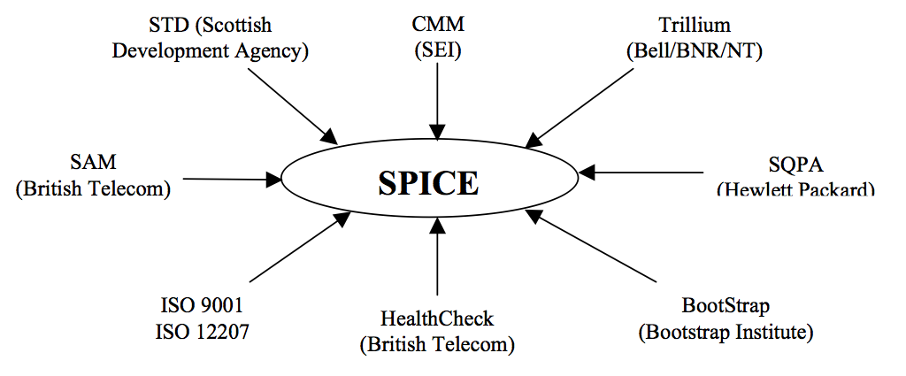Проект SPICE был начат ISO в июле 1991 года и к настоящему времени объединил лучшие из существующих в мире практик. Архитектура SPICE двумерная и состоит из так называемых "уровней возможностей", их насчитывается 6 (плюс 9 атрибутов процессов и 32 правила менеджмента); категорий процессов (5) и типовых процессов (29), а также типовых практик (200).

Рис.9. Источники для составления стандарта SPICE

Аттестационные возможности SPICE:

* оценивая множество характеристик процессов и документов, дает достаточно объективное представление о процессах;
* дает повторяемые результаты, поэтому на их основе можно сравнивать организации;
* принимает во внимание контекст, в котором выполняются аттестуемые процессы;
* подходит ко всем сферам приложений и для организаций любого размера.

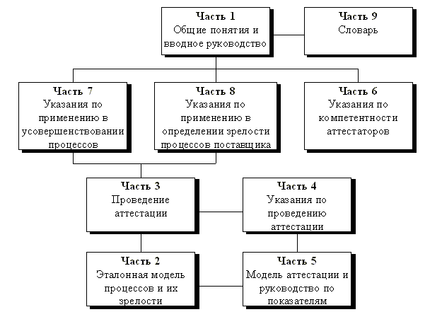

Рис.10. Состав ISO 15504

SPICE предлагает достаточно законченную и подробную модель, предоставляющую пользователям достаточную свободу в выборе путей к улучшению работы. Модель улучшения процессов в SPICE двумерная, где по одной оси откладывается эффективность работы (удовлетворенность заказчиков, качество продукции и продуктивность), по другой – возможности персонала и процесса. Таким образом, можно выбирать траекторию улучшения процесса в трехмерном пространстве, где улучшения по каждой из осей идут параллельно с улучшениями по другой. Собственно, параллельность не является требованием, это, скорее, рекомендация, позволяющая избежать серьезных перекосов в процессе производства.

1. **Оценка процесса** происходит путем сравнения процесса разработки ПО, существующего в данной организации, с описанной в стандарте моделью. Анализ результатов, полученных на этом этапе, помогает определить сильные и слабые стороны процесса, а также внутренние риски, присущие данному процессу, помогает оценить эффективность процессов, определить причины ухудшения качества и связанные с этим издержки во времени или стоимости.
2. **Определение возможностей процесса** позволяет оценить возможности улучшения данного процесса. Очень часто определение возможностей процесса производится компанией-поставщиком, чтобы убедить существующих или потенциальных заказчиков в своей способности достичь заданных показателей.
3. В результате предыдущих шагов, в организации может появиться понимание необходимости **улучшения** того или иного **процесса.** К этому моменту цели совершенствования процесса уже четко сформулированы и остается только техническая реализация поставленных задач. После этого весь цикл работ начинается сначала.

Хотя, как уже говорилось, SPICE вобрал в себя все самое лучшее из целого ряда популярных стандартов, он не стал простым их объединением. Для того чтобы показать, чем же SPICE отличается от своих предшественников стоит провести сопоставление SPICE и наиболее известных стандартов из мира ПО.

В таблице 1 приведен список уровней возможностей модели SPICE и характерные для них процедуры управления (на данный момент не существует русского перевода стандарта SPICE, поэтому использованные термины не являются общепринятыми или официально зарегистрированными).

Таблица 1. Уровни возможностей процесса в стандарте SPICE

|  |  |
| --- | --- |
| **Уровни** | **Название** |
| **Уровень 0** | **Процесс не выполняется** |
| **Уровень 1** | **Выполняемый процесс** |
| 1.1 | Измерение производительности процесса |
| **Уровень 2** | **Управляемый процесс** |
| 2.1 | Управление производительностью |
| 2.2 | Управление созданием продуктов |
| **Уровень 3** | **Установленный процесс** |
| 3.1 | Документирование процесса |
| 3.2 | Отслеживание ресурсов процесса |
| **Уровень 4** | **Предсказуемый процесс** |
| 4.1 | Измерение процесса |
| 4.2 | Управление процессом |
| **Уровень 5** | **Оптимизирующий процесс** |
| 5.1 | Изменение процесса |
| 5.2 | Постоянное совершенствование |

**Сравнение SPICE и ISO 12207**

Итак, ISO 12207 изначально создавался как стандарт, который:

* ориентирован на программную индустрию;
* используется в специфическом контексте разработки ПО;
* реализует процессный подход;
* предоставляет более детальную модель процессов (во многом);
* полностью совместим со SPICE.